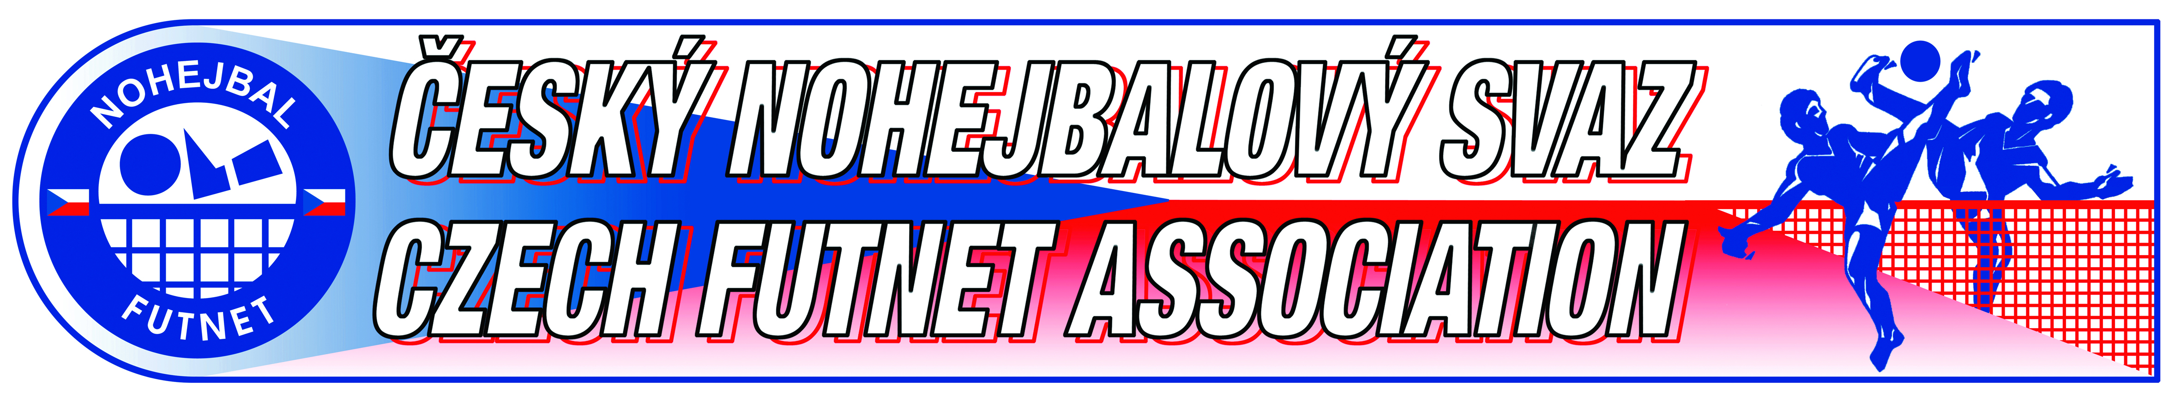

Zhodnocení činnosti KPM v roce 2015

- Vlastní činnost komise

Úkoly:
- stanovení krátkodobých a dlouhodobých a cílů
- vyhodnocování průběžného plnění úkolů a projektů
- zajištění administrativy spojené s činností KPM sekretářem komise

Vyhodnocení:
- od srpna byla navázána spolupráce s novým sekretářem Mgr. Martinem Tonem
- byl ustanoven systém pro komunikaci a pravidelné scházení členů komise

- Web ČNS

Úkoly:
- zadání a vyhodnocení výběrového řízení na dodavatele nového webu
- komunikace s vybraným dodavatelem - stanovení konečné podoby nového webu a časového plánu vyhotovení

Vyhodnocení:
- dodavatelem nového webu ČNS je (na sportovní weby specializovaná) společnost eSports.cz
- náklady na kompletní přechod na nový web budou ve výši140 000 Kč
- plánované dokončení nového webu je stanoveno na 28. 2. 2016

- Prezentace nohejbalu v médiích

Úkoly:
- podpora a šíření článků z Nohecmagazínu
- zprostředkování informačního servisu a rozesílání tiskových zpráv z významných nohejbalových akcí lokálním médiím a masmédiím

Vyhodnocení:
- Česká televize v průběhu roku odvysílala přímý přenos Superfinále a několik hodin záznamů z ostatních nohejbalových akcí
- tiskové zprávy byly přebírány spíše lokálními médii, částečně Deníkem Sport
- pokračovala spolupráce s iSport.cz – rozcestník českého sportu
- do budoucna by KPM měla zapracovat na navázání kontaktů s více médii a pokusit se o zvýšení vizibility nohejbalu v médiích
- v prvním čtvrtletí 2016 proběhne konzultace s experty Českého olympijského výboru pro oblast PR a marketingu za účelem zlepšení dopadu propagačních aktivit ČNS

- Využívání sociálních sítí

Úkoly:
- komunikace s fanoušky nohejbalu především skrze Facebookový profil
- snaha o navyšování Facebookové fanouškovské základny
- vytváření a sdílení zajímavého obsahu

Vyhodnocení:
- Facebookový profil je pravidelně aktualizován a daří se stabilně navyšovat počet fanoušků
- komunikace skrze kanál YouTube byla málo využívaná, do budoucna by na ni měla KPM zapracovat

- Péče o partnery

Úkoly:
- oslovování nových potenciálních partnerů ČNS
- komunikace a udržování vztahů se stávajícími partnery
- zajištění a kontrola plnění vyplývající z partnerských smluv

Vyhodnocení:
- podklady k oslovování potenciálních partnerů byly graficky a obsahově zkvalitněny
- nepodařilo se získat partnera pro Extraligu mužů; do budoucna KPM snahy o navázání partnerství zintenzivní

- Rozvojové projekty

Úkoly:
- podpora přenosů skrze TVCOM
- zajištění účasti nohejbalu na náborových akcích Sporťáček
- rozvoj projektu „Základna 2016“
- analýza možných řešení členských karet ČNS

Vyhodnocení:
- TVCOM začal používat nové softwarové řešení svých přenosů, kterému se KPM musela věnovat s cílem zajištění budoucích přenosů a zlepšení obrazové kvality
- účast na akcích Sporťáček velmi dobře naplnila cíl propagace nohejbalu mezi širší veřejností, efektivita z pohledu náboru nových členů ale nebyla příliš vysoká vzhledem k faktu, že největší procento návštěvníků Sporťáčků jsou příliš malé děti; KPM by do budoucna měla ve spolupráci s KM navrhnout možné cesty, jak i tuto cílovou skupinu oslovit v kontextu náborů
- „Základna 2016“ – projekt Základna 2016 byl úzce navázán na zavedení členských karet (viz níže); s ohledem na vysokou finanční náročnost a nízkou rentabilitu KPM přehodnotí tento projekt a připraví inovovanou variantu zapojení amatérských nohejbalistů a oddělených regionů
- původně preferovaná varianta řešení členských karet se ukázala být ekonomicky nevýhodná a nebyla VV schválena, KPM tak bude nadále analyzovat další možná řešení i vzhledem k tomu, že nový centrální registr sportovců ze strany MŠMT, ČOV a ČUS nebyl stále zřízen

- Superfinále 2015

Úkoly:
- příprava, propagace a zajištění průběhu akce

Vyhodnocení:
- bezproblémový průběh obou dnů akce
- nový divácký rekord na Superfinále mužů
- divácky nad očekávání úspěšné historicky první Superfinále žen

Poznámky:
- členové KPM byli dále činní během MS žen a juniorů v Kluži a ME mužů v Humenném

V Praze dne 21. 12. 2015
Jiří Doubrava
Předseda KPM ČNS

